Паспорт/Спецификация

Видеокамера IP 2Mp Arsenal AR-I203(В) (2.8mm)

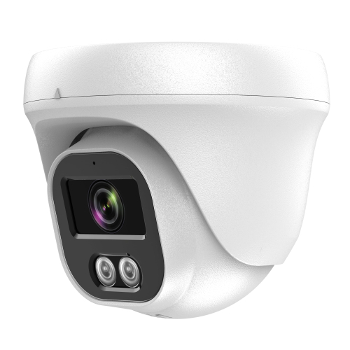 | Правила эксплуатации
1. Устройство должно эксплуатироваться в условиях, обеспечивающих возможность работы системы охлаждения. Во избежание перегрева и выхода прибора из строя не допускается размещение рядом с источниками теплового излучения, использование в замкнутых пространствах (ящик, глухой шкаф и т. п.). Рабочий диапазон температур: от минус 20 до плюс 60 °C.
2. Все подключения должны осуществляться при отключенном электропитании
3. Запрещена подача на входы устройства сигналов, не предусмотренных назначением этих входов, это может привести к выходу устройства из строя.
4. Не допускается воздействие на устройство температуры свыше плюс 60 °C, источников электромагнитных излучений, активных химических соединений, электрического тока, а также дыма, пара и других факторов, способствующих порче устройства. Не допускается воздействие прямых солнечных лучей непосредственно на матрицу видеокамеры.
5. Конфигурирование устройства лицом, не имеющим соответствующей компетенции, может привести к некорректной работе, сбоям в работе, а также к выходу устройства из строя.
6. Не допускаются падения и сильная тряска устройства.
7. Рекомендуется использование источника бесперебойного питания, во избежание воздействия скачков напряжения или нештатного отключения
устройства.

Комплектация:
Камера- 1 шт.
Крепежные дюбеля -1 к-т.
Гермоввод – 1 к-т.
Импортер/Сервисный центр
ООО «АрсеналВидео»
220070 Республика Беларусь, г.Минск,
ул. Олега Кошевого 5, офис 62-2
www.arsenalvideo.by, info@arsenalvideo.by

Спецификация

Параметры видео
Сенсор | CMOS
Затвор | Auto: PAL 1/25-1/10000Sec; NTSC 1/25-1/10000Sec
Объектив | 2.8 мм
Угол обзора по горизонтали | 87
Разрешение | 1920х1080
Дальность ИК/LED подсветка | до 30 м цвет /Ч/Б
Видеопоток  1080P | H.265X  3400 Кб/с | H.265  2200 Кб/с
Кодирование | H.265Х/H.265
Видеоаналитика | Нет
Настройки изображения | Яркость, Насыщенность, Цветность, Контрастность, Четкость, Затвор (авто и ручной), BLC, Подавление мерцаний, DWDR, Баланс белого (авто и ручной), Антитуман, DNR
Режим записи | NVR/xmeye/Интернет
Аудио | нет
Сеть и интерфейсы
Сетевой интерфейс | RJ-45 (10/100Base-T)
Сетевые протоколы | IPV4,ICMP,HTTP,HTTPS,FTP,DHCP,DNS,DDNS,RTP,RTSP,RTCP,NTP,SMTP
Безопасность | Многоуровневый доступ пользователей с защитой паролем и настройками прав доступа
ONVIF | Поддержка ONVIF 2.4
Эксплуатация
Питание | DC12V±10%, 600mA
Рабочий диапазон температур | -20С~ +60С
Относительная влажность | RH95% Max
Cтепень защиты | IP 66
Материал корпуса | металлический
Габаритные размеры | 95x90 мм

* Изображения и спецификации могут быть изменены без дополнительного уведомления.
* За подробной информацией обращайтесь к имортеру продукции

